**7 Регулярные выражения**

Задание №1. Найти в тексте слова с дефисом.

Листинг программы:

using System;

using System.Text.RegularExpressions;

class Program

{

static void Main()

{

Console.WriteLine("Введите текст:");

string userInput = Console.ReadLine();

string pattern = @"\b\w+-\w+\b";

MatchCollection matches = Regex.Matches(userInput, pattern);

Console.WriteLine("Слова с дефисом:");

foreach (Match match in matches)

{

Console.WriteLine(match.Value);

}

}

}

Таблица 7.1 – Входные и выходные данные

|  |  |
| --- | --- |
| Входные данные | Выходные данные |
| Вчера я посетила выставку современных художников, где представили картины в стиле пост-импрессионизма. Особенно впечатлили работы мастера, известного своими сложно-композиционными произведениями. | пост-импрессионизма  сложно-композиционными |

Анализ результатов:

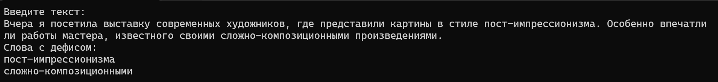

Рисунок 7.1 – Результаты работы программы

Задание №2. Задан текст. Определить, является ли он кодом HTML : содержит теги <html>, <form>, <h1>.

Листинг программы:

using System;

using System.Text.RegularExpressions;

class Program

{

static void Main()

{

Console.WriteLine("Введите текст:");

string text = Console.ReadLine();

string pattern = @"<html>|<form>|<h1>";

if (Regex.IsMatch(text, pattern))

{

Console.WriteLine("Текст содержит HTML теги <html>, <form> или <h1>.");

}

else

{

Console.WriteLine("Текст не содержит HTML теги <html>, <form> или <h1>.");

}

}

}

Таблица 7.2 – Входные и выходные данные

|  |  |
| --- | --- |
| Входные данные | Выходные данные |
| <h1> Добро пожаловать на мою страницу! <h1> | Текст содержит HTML теги <html>, <form> или <h1>. |

Анализ результатов:

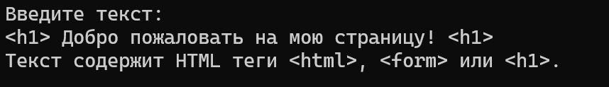

Рисунок 7.2 – Результат работы программы